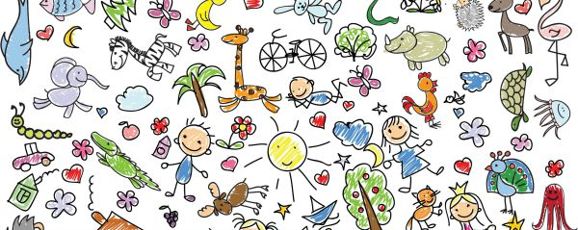
Informativo 41 / 2018

SEMANA DA CRIANÇA
1° ANO

QUANDO AS CRIANÇAS BRINCAM
E EU AS OIÇO BRINCAR,
QUALQUER COISA EM MINHA ALMA
COMEÇA A SE ALEGRAR

FERNANDO PESSOA

Comemoraremos a SEMANA DA CRIANÇA com muita diversão.
Para que os pais possam acompanhar as atividades desenvolvidas, segue a programação.

SEGUNDA-FEIRA  (08/10) | UMA TARDE NO BOSQUE DO PAPA  Uma caminhada, um passeio no bosque... e para celebrar a infância, um gostoso piquenique no Parque João Paulo II.
TERÇA-FEIRA  (09/10) | OFICINAS CULTURAIS E ARTÍSTICAS
QUARTA-FEIRA  (10/10) | TEATRO TURMA TUPI PERERÊ  Espetáculo Musical: ZUM ZUM ZUM  Centro Recreativo Parque São Lourenço
QUINTA-FEIRA  (11/10) | PARQUE DE DIVERSÕES INTEGRAL  Pula-pula, tobogã, tombo legal, parque dos dinossauros... farão a diversão da nossa tarde!!!  Criança, venha com muita energia!

IMPORTANTE: Participaremos da Campanha de Arrecadação de Brinquedos que serão doados a três Escolas Rurais Municipais de Morretes: Maria Tereza Zilli, Maria Augusta Campos Cagni e América de Cima. Traga um brinquedo novo “do R$1,99”, faremos assim a alegria de 150 crianças.

Ref. Informativo 041– Semana das Crianças – 1° ano

Estou ciente das informações contidas no Informativo.

Aluno(a): _______________________________________________________________________ Nível/Turma: ___________

Segue o pagamento referente ao ingresso e transporte para o TEATRO. R$ 15,00

Data: ____/____/____ __________________________________
Assinatura do Responsável

